UNE CATASTROPHE ECOLOGIQUE :LA MORT DE LA MER D’ARAL

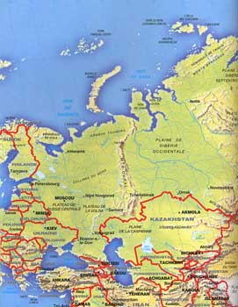
En 1960, la mer d’Aral était encore l’une des plus grandes mers intérieures du monde, dont la surface s’élevait à 66. 900 km². La mer d’Aral et sa région formaient un écosystème d’une biodiversité extraordinaire. Aujourd’hui, la surface de la mer est réduite à 24.900 km 2, l’écosystème est gravement perturbé, sinon mort. La population souffre de maladies et de la faim. Quelles sont les raisons de ce désastre, de cette destruction d’un espace de vie ?
La raison principale est le remplacement de la culture du chanvre traditionnelle par des plantations de coton de dimensions mégalomanes.

Les bases

Géographie et population
La mer d’Aral est située au sud du Kazakhstan. Ses deux principaux fleuves affluents, l’Amou-Daria et le Syr-Daria, prennent leur source dans la chaîne du Pamir (7.495 m). Leur apport d’eau est d’environ 67 km 3 par année. Le climat de la région autour de la mer d’Aral est sec, les averses sont rares (env. 20 cm par an. En comparaison : Suisse 60-240 cm).
Les déserts et les steppes de la région sont très peu peuplés. Aux rives des fleuves et des deltas, la population est plus nombreuse. Elle vit surtout de la production agricole qui n’est possible que par irrigation (notamment le coton et le riz) Il y a un peu d’élevage d’animaux (chèvres, Karakuls).
Technique d’irrigation inefficace
Les conditions écologiques de la région sont peu propices à l’agriculture intensive et encore moins à celle du coton. Malgré cela, depuis le 19 e siècle, on pratique une agriculture hautement inefficace qui nécessite des quantités gigantesques d’eau. A partir de 1960, sous le régime de l’ancienne Union soviétique, les surfaces exploitées pour la production de coton ont été augmentées de quatre fois. Le tout accompagné de l’utilisation de quantités immenses d’eau pour l’irrigation, d’engrais artificiels, de pesticides et d’herbicides. Le vaste système de canaux d’irrigation, dont seul le canal Karakoum amène 17 km 3 d’eau douce par an, est dans un tel état que la plus grande partie de l’eau est inutilisée et perdue.
Les conséquences pour l’écosystème
Les grands prélèvements d’eau pour l’irrigation ont causé un processus d’alluvionnement de plus en plus dramatique. Ainsi, depuis 1976, le Syr-Daria finit à 160 km des rives du lac.
Aujourd’hui, l’Amou-Daria n’alimente le lac qu’avec 10% de la quantité antérieure d’eau. La situation est accentuée par le bilan négatif entre les averses (env. 200 mm par an) et l’évaporation (1.040 mm par an). Une autre conséquence est l’augmentation de sels dans les terres.
Jusqu’à ce jour, plus de 40.000 km 2 de la surface de la mer d’Aral ont disparu.
Cette énorme diminution de la quantité d’eau entraîne un changement de climat vers le climat continental, avec des périodes de végétation plus courtes et de fortes érosions par le vent. Nombre d’écologistes estiment que la région de la mer d’Aral est morte, du point de vue éco-biologique.
Les conséquences pour la population
La rentabilité et la qualité des produits agricoles sont mauvaises. D’une part dues à l’augmentation de la concentration en sels minéraux des terres par l’aridification et les dépôts d’engrais artificiels, d’autre part dues à la pollution par les herbicides et les pesticides. La culture du riz dans les deltas n’est plus possible, le riz ne supporte qu’une faible concentration de sels dans l’eau et la terre. La concentration en produits toxiques dans les aliments et l’eau potable a des conséquences néfastes sur la santé des hommes et des animaux.
La population est de plus en plus atteinte de maladies et d’intoxications. 63% des adultes et 60% des enfants sont malades. Les cas de maladies des voies respiratoires et de diarrhées, ainsi que ceux de tuberculose, d’anémie, de cancer et de malformations chez les nouveaux-nés ont augmenté de 159% entre les années 1989 et 1997. L’espérance de vie est autour de 40 ans. La mortalité enfantine est de 15% ! Depuis l’effondrement de l’ancienne Union soviétique, les services de santé publique sont quasiment inexistants.

Perspectives d’aide et d’assainissement

Les scientifiques estiment qu’il est exclu de ramener le système éco-biologique au niveau de 1960. Ce processus durerait des siècles. La situation exige des projets de secours urgent, c’est-à-dire : stopper l’alluvionnement, stabiliser l’écosystème, aider la population.
Depuis 1997, Médecins sans frontières s’engage dans le service de santé, notamment dans la lutte contre la tuberculose. Malheureusement, leurs moyens sont limités.
Plusieurs associations (la Deutsche Forschungsgemeinschaft (DFG), le Centre National de la Recherche Scientifique (CNRS) et l’association Internationale "for the promotion of cooperation with scientists from the new indépendant states of the former Soviet Union" (INTAS) ont conjointement lancé un appel international pour la mise au point de projets d’aide et d’assainissement.
Jadis, avant que l’esprit mégalomane et ignorant des fonctionnaires politiques aboutisse à ces monstrueuses cultures de coton, la population cultivait depuis des centaines d’années le chanvre, une plante à fibres qui ne nécessite ni pesticide, ni herbicide et qui se contente d’engrais naturels. Nous espérons vivement que les projets d’aide envisagent aussi la réintroduction de la culture de chanvre, entre autres parce que la plante de chanvre assainit le sol et y extrait les substances toxiques (minimum 1% par période de végétation).>
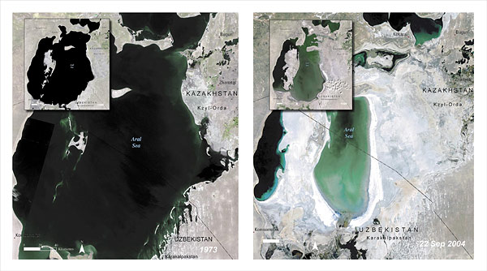
La mer d’Aral en 1972 et en 2006

